Ementas
Primavera/verão
Entrada: Salada
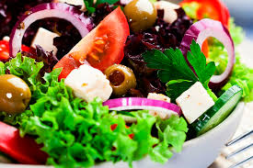
-Azeitonas
-Tomates
-Orégãos
-Alface
-Beterraba
-Pêssego
-Nozes
-Sementes
-Azeite
Prato: Robalos no forno com batatas-doces e feijão-verde
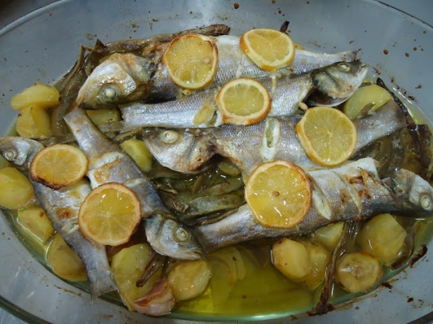
Sobremesa: Mistura de gelatinas com iogurte
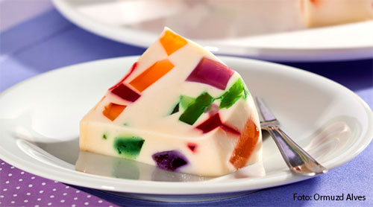
Bebida: Sumo de frutos vermelhos (natural)
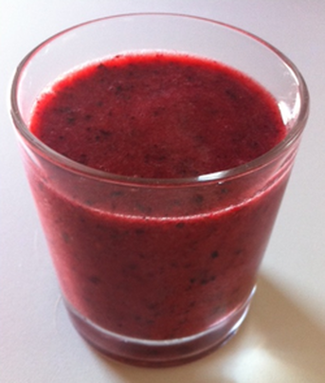
Outono/Inverno
Entrada: Sopa de grão e espinafres
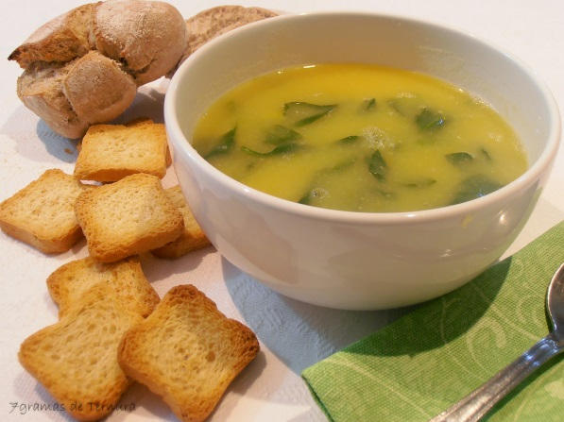
Prato: Arroz de pato, mistura de alfaces e azeitonas
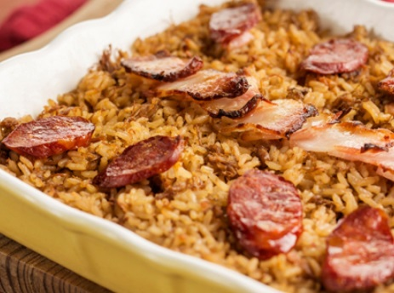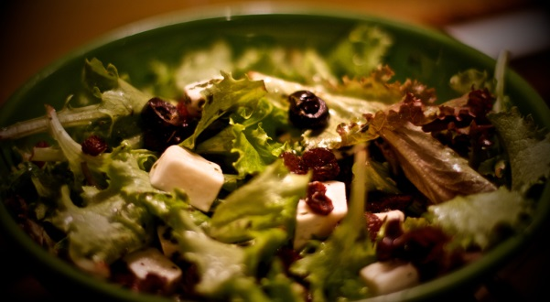
Sobremesa: Maça assada
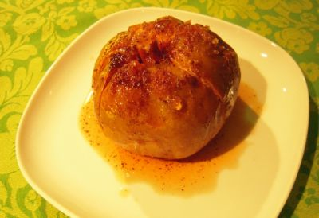

Bebida: Água
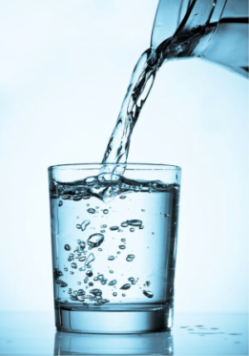

Valores nutricionais da salada
Beterraba
% VD*
Valor energético | 48.8kcal | 2%
Hidratos de carbono | 11,1g | 4%
Proteínas | 2,0g | 3%
Fibra alimentar | 3,4g | 14%
Fibras solúveis | 0,0g | -
Cálcio | 18,1mg | 2%
Vitamina C | 3,1mg | 7%
Piridoxina B6 | 0,0mg | 0%
Fósforo | 19,4mg | 3%
Manganês | 1,2mg | 52%
Magnésio | 24,4mg | 9%
Lípidos | 0,1g | -
Ferro | 0,3mg | 2%
Potássio | 375,1mg | -
Cobre | 0,1ug | 0%
Zinco | 0,5mg | 7%
Tiamina B1 | 0,0mg | 0%
Sódio | 9,7mg

Tomate
Tomate cru
Quantidade | 100 Gramas
Água (%) | 94
Valor energético (Kcal) | 20,33
Proteína (g) | 0,81
Lípidos (g) | Traços
Ácidos Gordos Polinsaturados (g) | 0,08
Colesterol (mg) | 0
Hidratos de carbono (g) | 4,07
Cálcio (mg) | 7,32
Fósforo (mg) | 22,76
Ferro (mg) | 0,49
Potássio (mg) | 207,32
Sódio (mg) | 8,13
Vitamina A (UI) | 1130,08
Vitamina A | 113,01
Tiamina (mg) | 0,06
Riboflavina (mg) | 0,05
Niacina (mg) | 0,57
Ácido Ascórbico (mg) | 17,89

Orégão
Tabela nutricional |  | % VD (*)
Valor energético | 3,28 kcal | 0,16 %
Pontos* | 0 | -
Hidratos de carbono | 0,49 g | 0,16 %
Proteínas | 0,11 g | 0,15 %
Gorduras totais | 0,1 g | 0,18 %
Gorduras saturadas | 0 g | 0 %
Fibra alimentar | 0 g | 0 %
Sódio | 0,15 mg | 0,01 %

Alface
Tabela nutricional |  | % VD (*)
Calorias (valor energético) | 1,9 kcal | 0,1 %
Pontos* | 0 | -
Hidratos de carbono | 0,29 g | 0,1 %
Proteínas | 0,13 g | 0,17 %
Gorduras totais | 0,02 g | 0,04 %
Gorduras saturadas | 0 g | 0 %
Fibra alimentar | 0,07 g | 0,28 %
Sódio | 0 mg | 0 %
(*) % Valores Diários de referência com base em uma dieta

Pêssego
% VD*
Valor energético | 63.1kcal | 3%
Hidratos de carbono | 16,9g | 6%
Proteínas | 0,7g | 1%
Fibra alimentar | 1,0g | 4%
Cálcio | 4,1mg | 0%
Manganês | 0,0mg | 0%
Magnésio | 4,0mg | 2%
Fósforo | 8,8mg | 1%
Ferro | 0,6mg | 4%
Potássio | 94,7mg | -
Cobre | 0,0ug | 0%
Zinco | 0,1mg | 1%
Sódio | 3,2mg | 0%

Nozes/sementes
% VD*
Valor energético | 620.1kcal | 31%
Hidratos de carbono | 18,4g | 6%
Proteínas | 14,0g | 19%
Gorduras saturadas | 5,6g | 25%
Gorduras monoinsaturadas | 8,7g | -
Gorduras polinsaturadas | 44,1g | -
Fibra alimentar | 7,3g | 29%
Fibras solúveis | 0,1g | -
Cálcio | 105,3mg | 11%
Piridoxina B6 | 0,1mg | 8%
Manganês | 4,1mg | 178%
Magnésio | 152,9mg | 59%
Lípidos | 59,4g | -
Fósforo | 396,3mg | 57%
Ferro | 2,0mg | 14%
Potássio | 533,3mg | -
Cobre | 0,8ug | 0%
Zinco | 2,1mg | 30%
Niacina | 1,1mg | 6%
Tiamina B1 | 0,4mg | 29%
Sódio | 4,6mg | 0%

Batata doce cozida
porção: 100g |  | % VD*
Valor energético | 76.8kcal | 4%
Hidratos de carbono | 18.4g | 6%
Proteínas | 0.6g | 1%
Fibra alimentar | 2.2g | 9%
Fibras solúveis | 0.1g | -
Cálcio | 17.2mg | 2%
Vitamina C | 23.8mg | 53%
Piridoxina B6 | 0.1mg | 8%
Fósforo | 15.4mg | 2%
Manganês | 0.1mg | 4%
Magnésio | 11.2mg | 4%
Lipídios | 0.1g | -
Ferro | 0.2mg | 1%
Potássio | 148.4mg | -
Cobre | 0.1ug | 0%
Zinco | 0.1mg | 1%
Niacina | 2.6mg | 14%
Tiamina B1 | 0.1mg | 7%
Sódio | 2.7mg | 0%

Feijão Verde

Valor energético – 31 Kcal por 100 gramas
Gorduras Totais 0,5 g
Gorduras Saturadas 0,1 g
Gorduras Polinsaturadas 0,2 g
Gorduras Monoinsaturadas 0 g
Colesterol 0 mg
Sódio 4 mg
Potássio 278 mg
Hidratos de carbono 21 g
Fibra Alimentar 7 g
Açúcar 3,3 g
Proteínas 8 g

Sopa de Grão com Espinafres
(por 1 dose (150 ml)
Energia:-…………………….75 Kcal
Proteínas …………………… 3 g
Hidratos de carbono…….9 g
Lípidos…………………………..2,9 g
Sódio……………………………..900 mg

Arroz de Pato
Factos Nutricionais | por 1 dose (182 g)
Energia | 423 kcal
Proteínas | 23,02 g
Hidratos de carbonos | 22,21 g
Açúcar | 0,04 g
Lípidos | 26,04 g
Lípidos Saturados | 8,956 g
Lípidos Monoinsaturados | 11,767 g
Lípidos Polinsaturados | 3,28 g
Colesterol | 86 mg
Fibras | 0,5 g
Sódio | 456 mg
Potássio | 282 mg

Maçã Assada
Factos Nutricionais | por 1 maçã
Energia | 678 kj  162 kcal
Proteínas | 0,43 g
Hidratos de carbono | 42,42 g
Açúcar | 36,8 g
Lípidos | 0,27 g
Lípidos Saturados | 0,046 g
Lípidos Monoinsaturados | 0,012 g
Lípidos Polinsaturados | 0,084 g
Colesterol | 0 mg
Fibras | 3,9 g
Sódio | 2 mg
Potássio | 159 mg

Robalos

- Porções:

Calorias | 209 | Sódio | 561 mg
Gordura total | 13 g | Potássio | 427 mg
Saturada | 3 g | Hidratos de carbono | 0 g
Poliinsaturada | 4 g | Fibras alimentares | 0 g
Monoinsaturada | 4 g | Açúcares | 0 g
Trans | 0 g | Proteína | 23 g
Colesterol | 59 mg
Vitamina A | 0% | Cálcio | 0%
Vitamina C | 0% | Ferro | 0%

Batata doce cozida

porção: 100g |  | % VD*
Valor energético | 76.8kcal | 4%
Hidratos de carbono | 18.4g | 6%
Proteínas | 0.6g | 1%
Fibra alimentar | 2.2g | 9%
Fibras solúveis | 0.1g | -
Cálcio | 17.2mg | 2%
Vitamina C | 23.8mg | 53%
Piridoxina B6 | 0.1mg | 8%
Fósforo | 15.4mg | 2%
Manganês | 0.1mg | 4%
Magnésio | 11.2mg | 4%
Lipídios | 0.1g | -
Ferro | 0.2mg | 1%
Potássio | 148.4mg | -
Cobre | 0.1ug | 0%
Zinco | 0.1mg | 1%
Niacina | 2.6mg | 14%
Tiamina B1 | 0.1mg | 7%
Sódio | 2.7mg | 0%

Sobremesa
Gelatina
Quantidade Por 100 gramas
Calorias 62
Gorduras Totais 0 g
Gorduras Saturadas 0 g
Gorduras Poliinsaturadas 0 g
Gorduras Monoinsaturadas 0 g
Colesterol 0 mg
Sódio 75 mg
Potássio 1 mg
Hidratos de carbono 14 g
Fibra Alimentar 0 g
Açúcar 13 g
Proteínas 1,2 g

Vitamina A | 0 IU | Vitamina C | 0 mg
Cálcio | 3 mg | Ferro | 0 mg
Vitamina D | 0 IU | Vitamina B6 | 0 mg
Vitamina B12 | 0 µg | Magnésio | 1 mg

Bebidas - sumo de frutos vermelhos
Factos Nutricionais | por 100ml (100 ml)
Energia | 41 kcal
Proteínas | 1,6 g
Hidratos de carbono | 10 g
Lípidos | 0,3 g

